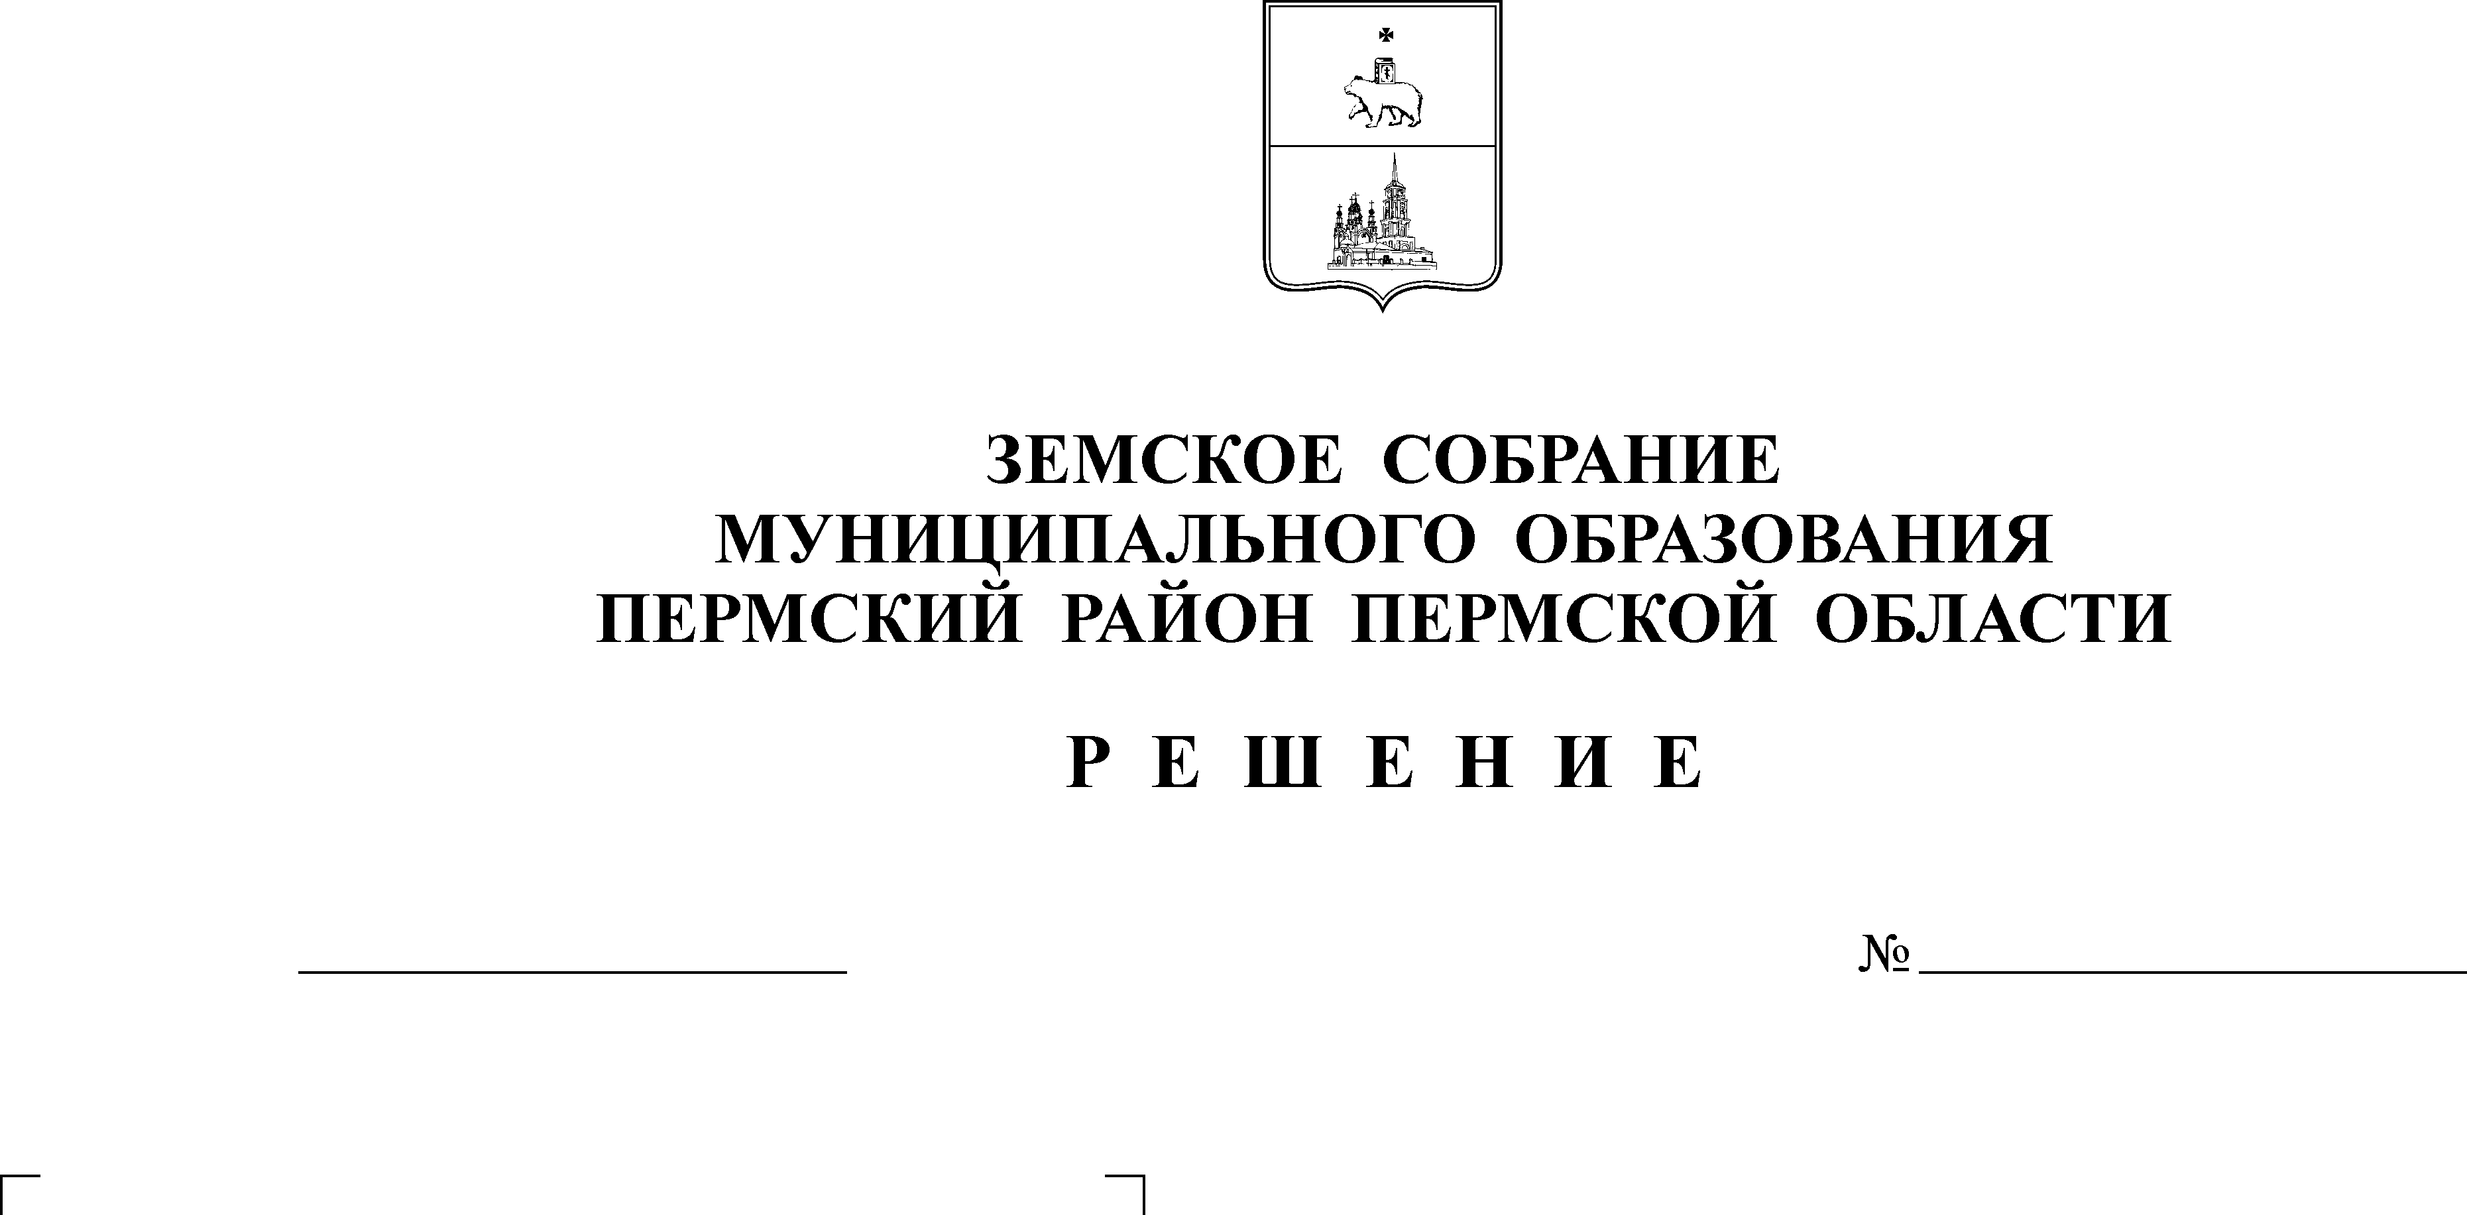
Об утверждении Положения об оплате труда бухгалтеров Земского Собрания, Контрольно- счетной палаты и работников централизованных бухгалтерий
26.06.2008
675
ЗЕМСКОЕ СОБРАНИЕ
ПЕРМСКОГО МУНИЦИПАЛЬНОГО РАЙОНА

ПЕРМСКОГО КРАЯ

Р Е Ш Е Н И Е
В соответствии со статьей 53 Федерального Закона от 06.10.2003 № 131-ФЗ «Об общих принципах организации местного самоуправления в Российской Федерации», Трудовым кодексом Российской Федерации, Уставом Пермского муниципального района, в целях обеспечения социальных гарантий и установления единых условий оплаты труда бухгалтеров Земского собрания, Контрольно-счетной палаты и работников централизованных бухгалтерий Пермского муниципального района
Земское Собрание РЕШАЕТ:
1. Утвердить прилагаемое Положение об оплате труда бухгалтеров Земского собрания, Контрольно-счетной палаты и работников централизованных бухгалтерий Пермского муниципального района.
2. Считать утратившими силу:
решение Земского собрания Пермского муниципального района от 02.02.2006 № 292 «Об утверждении Положения об оплате труда работников централизованных бухгалтерий»;
решение Земского собрания Пермского муниципального района от 02.02.2006 № 300 «Об утверждении Положения об оплате труда бухгалтеров Земского собрания и Контрольно-счетной палаты»;
решение Земского собрания Пермского муниципального района от 25.05.2006 № 342 «О внесении изменений в решение Земского собрания от 02.02.2006г. № 292 «Об утверждении Положения об оплате труда работников централизованных бухгалтерий»;
решение Земского собрания Пермского муниципального района от 21.06.2006 № 358 «О внесении изменений в решение Земского собрания от 02.02.2006г. № 300 «Об утверждении Положения об оплате труда бухгалтеров Земского собрания и Контрольно-счетной палаты»;
решение Земского собрания Пермского муниципального района от 26.01.2007 № 467 «О внесении изменений в решение Земского собрания от 02.02.2006г. № 292 «Об утверждении Положения об оплате труда работников централизованных бухгалтерий»;
решение Земского собрания Пермского муниципального района от 26.01.2007 № 468 «О внесении изменений в решение Земского собрания от 02.02.2006г. № 300 «Об утверждении Положения об оплате труда бухгалтеров Земского собрания и Контрольно-счетной палаты»;
абзацы 5, 6 пункта 1 решения Земского собрания Пермского муници-пального района от 12.10.2007 № 578 «О внесении изменений в некоторые решения Земского собрания»;
абзацы 5, 6 пункта 1 решения Земского собрания Пермского муници-пального района от 17.12.2007 № 611 «О внесении изменений в некоторые решения Земского собрания».
3. Настоящее решение вступает в силу с 01.07.2008 года.
4. Настоящее решение подлежит обнародованию на официальном сайте Пермского муниципального района (www.permraion.ru).

Глава
муниципального района А.П. Кузнецов

Решение принято 26.06.2008г.
на заседании Земского Собрания
Председатель
Земского Собрания А.М. Захаров

